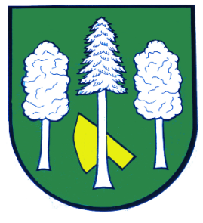

Obec DASKABÁT

Daskabát 35

779 00 Olomouc

telefon: 585 358 001

Hlášení ze dne 25. 11. 2021

1) Ve středu 15. 12. a ve čtvrtek 16. 12. 2021 bude v Daskabátu provádět kontroly a čištění komínů na pevná i plynná paliva a periodické roční kontroly kominík pan Jaroslav Šefčík. Zájemci o kominické práce se mohou objednat na obecním úřadě.

2) Rybářství Tovačov bude v pátek 26. 11. 2021 od 9:05 do 9:30 hodin u Restaurace u Matýska prodávat tyto živé ryby:
Kapr 105 Kč
Amur 108 Kč
Pstruh duhový 175 Kč
Tolstolobik 67 Kč

Uvedené ceny jsou za jeden kilogram hmotnosti.

3) Od pondělí 29. 11. 2021 budou v obecní knihovně k dostání kalendáře Mikroregionu Bystřička. Zájemci si je mohou vyzvednout od 15:30 do 18:00 hodin každé pondělí.

